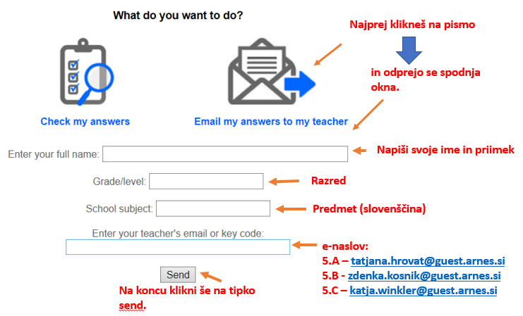

**UTRJEVANJE**

**Reši naloge, do katerih dostopaš preko spodnje povezave.**

<https://www.liveworksheets.com/ma91581pq>

**Poslati pa že znate.**